询价通知书

项目名称：福州财政金融职业中专学校物流实训室采购项目

项目编号：SMGDWL20190723

福建广电网络集团股份有限公司三明分公司
2019年7月
目录
第一章 询价邀请/询价邀请书 1
第二章 询价须知 2
第三章 询价内容及要求 3
第四章 响应件格式 26
一、投标函 29
二、报价表 31
三、资格证明文件 32
3-1单位负责人授权书（若有） 32
3-2营业执照等证明文件 33
四、技术要求响应表 34
五、商务条件响应表 35
六、售后服务承诺函 36
六、提供佐证材料的承诺函 37

第一章 询价邀请/询价邀请书
福建广电网络集团股份有限公司三明分公司组织“福州财政金融职业中专学校物流实训室采购项目”标前询价，欢迎合格供应商前来参加。
一、项目概况
- 项目编号：SMGDWL20190723
- 预算金额、最高限价：74.5万元。
3、询价内容及技术商务依据福建方兴招标代理有限公司编号为：[350100]FXZB[GK]2019012项目要求。
二、供应商资格要求
（一）有能力提供本招标所述货物及服务的经营范围，并提供加盖投标人公章的合格有效的法人营业执照副本复印件（三证合一）；
（二）供应商应有良好的信誉，其供应的产品及同类产品不在福建广电网络集团股份有限公司三明分公司通报整改期限内；
（三）理解并遵守福建广电网络集团股份有限公司三明分公司采购平台的规定及要求；
（四）所有参加投标的投标方代表均需随身携带本人身份证原件。如果投标方代表不是法定代表人，投标方代表还需提交《法定代表人授权书》
四、报名
报名期限：详见询价公告或更正公告（若有），若不一致，以更正公告（若有）为准。
五、询价通知书的获取
（一）详见询价公告或更正公告（若有），若不一致，以更正公告（若有）为准。
（二）询价通知书售价：0元。

第二章 询价须知
询价须知前附表
特别提示：本表与询价通知书对应章节的内容若不一致，以本表为准。
序号 | 编列内容
1 | 供应商的资格要求：  （一）有能力提供本招标所述货物及服务的经营范围，并提供加盖投标人公章的合格有效的法人营业执照副本复印件（三证合一）；  （二）供应商应有良好的信誉，其供应的产品及同类产品不在福建广电网络集团股份有限公司三明分公司通报整改期限内；  （三）理解并遵守福建广电网络集团股份有限公司三明分公司采购平台的规定及要求；  （四）所有参加投标的投标方代表均需随身携带本人身份证原件。如果投标方代表不是法定代表人，投标方代表还需提交《法定代表人授权书》
2 | 响应文件的份数：  纸质响应文件：正本1份、副本1份。
3 | 响应有效期：提交响应文件截止时间起90个日历日。
4 | 询价保证金：无
5 | 密封及其标记的具体形式：  （一）全部响应文件包括正本、副本均应密封。未密封将导致响应文件被拒收。  （二）密封的外包装应至少标记“项目名称、项目编号、所报合同包、供应商全称”等内容，否则造成响应文件误投、遗漏或者提前拆封的，我司不承担责任。  （三）其他：无。
6 | 是否允许成交人进行分包：不允许
7 | 本项目确定合同包1中标人数为1家。
8 | 本次标前询价结果不对外公示。
9 | 履约保证金：  不收取履约保证金，但中标供应商应提供原厂服务承诺函。
10 | 合同付款方式：  合同签订支付45%，验收合格支付50%,验收合同一年后支付5%。

第三章 询价内容及要求
一、项目概况（采购标的）
1.1、货物名 称、主要数量详见采购标的一览表，投标人可按采购标的一览表中的合同包进行投标。
1.2、本次招标的所有货物必须为全新原装品 牌货物。保证所提供的货物是全新的、未使用过的原装品 牌设备，在各个方面符合规定的质量、规格和性能要求。保证货物经过正确安装、合理操作和维护保养，在货物寿命期内运转良好。
1.3、本项目的核心产品为：◆物流仿真课程资源显示控制解码器，注：对单一品目或非单一产品采购项目确定核心产品的，多家投标人提供的核心产品品 牌相同的, 采用最低评标价法的，提供相同品 牌产品的不同投标人参加同一合同项下投标的，以其中通过资格审查、符合性审查且报价最低的参加评标；报价相同的，由评标委员会采取随机抽取方式确定一个参加评标的投标人，其他投标无效。

二、技术和服务要求（以“★”标示的内容为不允许负偏离的实质性要求）
序号 | 名 称 | 技术参数中规格未规定范围的，允许偏离±3% | 单位 | 数量
1 | 现代物流竞赛综合 作业系统 | 现代物流综合 作业系统基于第三方物流企业的真实的作业场景及流程进行开发的，适用于院校进行实操训练的软件。系统支持入库作业、整箱出库、电子拣选、小件分拣、补货、流通加工、移库、盘点、运输、配送等全部流程的模拟。系统能够与RFID车载设备、货架指示灯、智能拣货小车、智能播种墙、电子标签、自动化立体仓储、全自动分拣线、智能AGV小车、RF手持等设备进行无缝对接，全面模拟企业真实的作业流程。为方便教学，现代物流综合 作业系统分为教师端和学生端两个子系统。  功能参数：  1.支持用户管理：可批量增加账号，并根据需要授予岗位权限和机构权限。  2.支持设置分供方、库房信息、储位信息、客户信息，同时可根据客户的不同设置该客户的客户收货人信息、取货地址信息、货品信息、货品储位区间、托盘标签号、类别、库存情况，所有信息一一对应。  3.可根据需要配置站点信息、员工信息、车辆信息、取派运力、运力、路由信息（可设置多中站路由）。  4.根据实训需要，提前设置业务进程，包括运单号、托运人、收货人名 称、要求取货时间、要求到货时间、货品名 称、单位、数量、体积等，方便学校调整训练进度。  5.系统支持至少4类储位类别、6类存储功能、8种单位类型、3种货品类别。  6.支持入库（理货、搬运）、整箱出库、散货出库（电子拣选、小件拣选）、流通加工、补货、盘点、移库、库存冻结、运输、配送等作业流程。  7.运输业务包含到货通知、干线到达、发运通知、干线发运、取派调度、取派作业等业务，货物出站或入站包含扫描确认功能。  8.系统至少支持5种单据的打印。  9.学生可根据不同种类的硬件设备需求选择不同盘点方式。  10.系统能够与RF手持对接实现现场实操的功能要求。  11.能够与自动化立体仓储、电子标签、分拣线进行无缝对接，可根据不同客户或不同目的地设置分拣口。  12.系统能够与物联网实训设备进行对接，体现出智能的作业环境。  13.系统的仓储功能与配送功能实现信息共享，出/入库单据与取/送货单据能够实现相互转入减少不必要的作业内容。  14.系统支持多种上架/拣货策略、库龄管理、pos数据同步、基础策略配置、货品操作配置等。  15.系统支持资源管理功能：设备资源管理、人力资源管理、车辆保险、资源监控、车辆保险查询、车辆维修查询、仓储工作量查询等。  16.系统支持区/储位管理、货品管理、打印标签功能，符合企业实际作业需要。  17.系统支持库存列表及可视化查询，可根据区域、库房、客户查询储位使用情况，可根据属性或作业量进行商品的ABC分类，分类结果包含图表形式。  18.系统支持至少10种业务的仓储综合查询。  19.系统支持订单录入、签收录入返单、运单查询等功能。场站支持自提自送、异常记录等功能。  20.系统能够支持针对每个客户设置结算内容，如货品类型、结算类型、计费标准、标准单位、库存上限、库存周转率、费率等。  21.系统能够支持作业费用设置功能，针对不同客户分别按照作业类型（入库、出库、运输、配送、流通加工、补货、包装、组合等不少于13种）、操作类型（掏箱、装卸、理货、品检、搬运、上架、下架等不少于16种）、货品类型（电器、面粉、电子设备等不少于20种）。 | 套 | 1
2 | 无线RF手持终端 | 系统能够与现代物流综合 作业系统无缝对接，实现仓储、运输、配送的现场作业部分的全面展示。系统必须包含：入库理货、入库搬运、入库上架、出库下架、移库作业、补货上架、电子拣选、返库上架、小件拣选、流通加工、取/派出站、取/派入站、取货作业、干线入站、干线出站等功能。  1.尺寸：211.6 毫米(高) x 80.8 毫米(宽) x 44.7 毫米(厚)。  2.重量(含标准电池)： 379 克。  3.显示屏：透反射式彩色TFT-LCD，65K 色 324（宽）x 324（长）。  4.触摸屏：仿玻璃的耐用触摸屏。  5.背光：LED 背光。  6.主电池：标准的：可充电式锂离子电池，2600 mAh，可延长至4400 mAh。  7.备用电池：镍氢电池（再充电式），20 mAh (3.6V)。  8.扩展槽：用户可插SD卡。  9.通知方式：蜂鸣器和LED。  10.键盘：38键。  11.性能特性。  11.1CPU：Intel XS cale PXA 312MHz。  11.2操作系统：Windows CE /mobile。  11.3内存：不低于128MB RAM。 | 套 | 4
3 | 无线基站 | 1.传输频段：2.4GHz频段；5GHz频段。  2.传输速率：不低于2600M。  3.LAN接口数量（千兆）：4。  4.Wan口数量（千兆）：1。  5.类型：无线路由器。  6.机身材质工艺：金属机身。  7.总带机量：100-150。  8.支持AP管理。  9.支持上网行为管理。  10.内置AC功能。  11.支持企业VPN。  12.天线增益 5dBi。  13.传输标准：IEEE 802.11n；IEEE 802.11g；IEEE 802.11b；IEEE 802.11.ac；IEEE 802.11.a；IEEE 802.3；IEEE 802.3u；IEEE 802.3ab。  14.支持WPA/WPA2-PSK加密、防暴力破解算法、访客Wi-Fi隔离、一键拉黑、MAC地址过滤、防可疑包攻击、防Flood攻击等网络安全防护。 | 台 | 1
4 | 电子标签 | 一、设备参数  （1）1套控制器、绿灯完成器、和订单显示器，12片电子标签以及配套辅助材料等。  （2）设备参数：5位数7段式LED显示，1个确认按钮及2个功能键，红色指示灯。  二、配套软件系统:  电子拣选控制系统与WMS系统实现业务对接，通过网络实时监控WMS系统下达的指令。系统根据指令内容点亮相应的电子标签并将作业信息显示到LED显示屏上。现场人员根据电子标签显示内容进行作业，电子拣选控制系统监控作业人员灭灯动作并及时的将作业结果反馈到WMS系统。  系统功能：  （1）开始监控：监控WMS系统下达的作业指令。  （2）结束监控：结束指令监控，并释放所有占用的资源。  （3）任务显示：在软件的任务显示区可以显示当前下达的任务、下达时间及当前状态。  （4）类型选择：可以支持电子拣选和播种作业。  （三）系统特点：  （1）能够与WMS系统进行无缝对接。  （2）支持电子拣选、播种等多种作业方式。  （3）支持多任务下达。 | 套 | 1
5 | 物流实训专用条码打印机 | 1.打印方式：热敏或热转印。  2.打印速度：不低于76mm/s。  3.最大打印宽度：104mm 。  4.最大打印长度：1092mm 。  5.分辨率：203dpi 。  6.碳带宽度：33-109mm 。  7.带长度：920mm 。  8.内存：不低于4MB。  9.通信接口：USB，串行接口，并行接口。  10.字体：5种内建文数字字体，国际标准字。  11.产品类型：桌面打印机。  12.介质厚度：0.058-0.305mm。 | 台 | 1
6 | 物流实训专用针式打印机 | A4幅面针式打印机  1.打印方式：24针点阵打印。  2.打印宽度：单页纸:70-257mm。  3.连续纸张种类：单页纸,单页拷贝纸。  4.连打印速度：中文:超高速173汉字。  5.拷贝能力：7份(1份原件+6份拷贝)。  6.色带性能：S010076/S010058黑色。  7.供纸方式：摩擦进纸(前部进纸)。  8.接口类型：标准双向8比特并行接。  9.打印针寿：4亿次/针。  10.打印内存：不低于128KB。 | 台 | 1
7 | 激光打印机 | 1.产品类型：黑白激光打印机 。  2.黑白打印速度：不低于18ppm。  3.最高分辨率：高达600x600x2dpi（1200dpi有效输出） 。  4.处理器：266MHz 。  5.双面打印：手动 。  打印性能  1.首页打印时间：仅需8.5秒 。  2.打印语言：基于主机的打印 。  3.月打印负荷：5000页 。  4.接口类型：USB2.0。  5.介质重量：60-163g/m2。  6.进纸盒容量：不低于150页。  7.出纸盒容量：不低于100页 。 | 台 | 1
8 | 打印机耗材 | 可与打印机配套使用，包括原装碳带10套、条码纸20套，多联打印单据2盒、A4打印纸1箱。 | 批 | 1
9 | 物流打单仿真工位 | 1.桌面尺寸：1200*600*750mm。  2.座椅：专业办公网布饰面，尼龙背架，40密度高弹力海绵，PP扶手，黑色纤维五星脚尼龙轮。 | 套 | 2
10 | 托盘货架（二层型） | 1.钢构，货架经过酸洗、磷化处理，表面处理方式为静电喷塑；立柱颜色建议采用宝蓝色，横梁建议采用亮橘红色。  2.适用的托盘尺寸：1200×1000×160mm。  3.组合式可拆装，每组外尺寸2480×800×2200mm。  参 考如下：  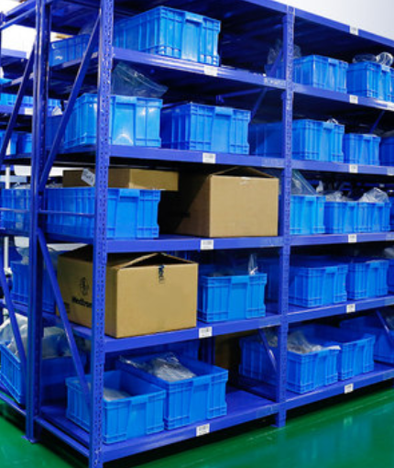 | 组 | 4
11 | 托盘货架（三层型） | 1.钢构，货架经过酸洗、磷化处理，表面处理方式为静电喷塑；立柱颜色建议采用宝蓝色，横梁建议采用亮橘红色。  2.适用的托盘尺寸：1200×1000×160mm。  3.组合式可拆装，每组外尺寸2480×800×4200mm。  参 考如下:  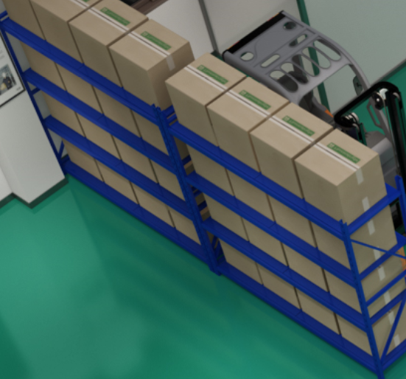 | 组 | 2
12 | 流利货架 | 1.钢构，组合可拆装，静电喷塑，500Kg/层1500*1000*1900mm。  2.货架前端可安装电子标签辅助拣货设备.  参 考如下：  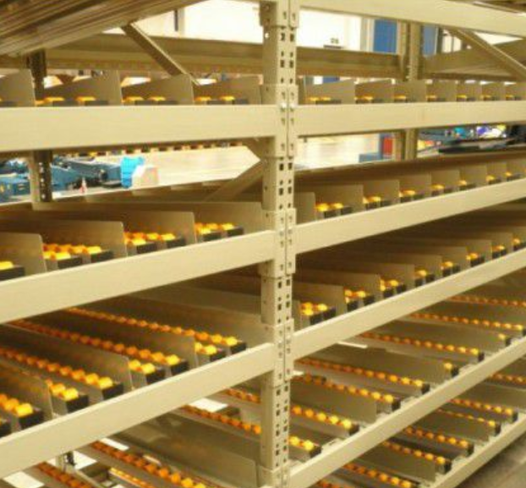 | 组 | 2
13 | 无动力辊筒链 | 1.金属方管及铝型材表面烤漆制造，采用直径ф63mm，长度550mm不锈钢辊筒。  2.尺寸：3000×500×750mm，用于同电子标签人工拣选货架配合进行货物分拣。  参考如下：  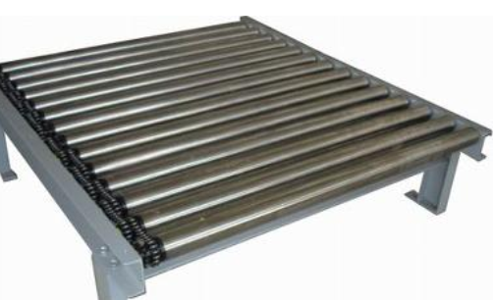 | 组 | 1
14 | 周转箱 | 带盖，工程塑料，尺寸为600mm×400mm×280mm。  参 考如下：  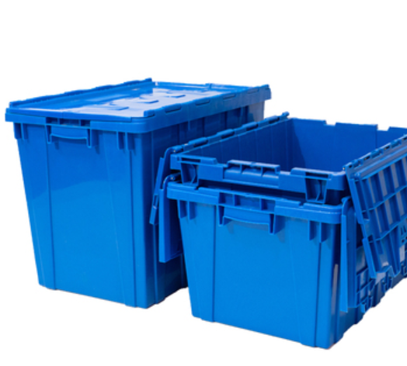 | 个 | 10
15 | 物料盒 | 普通塑料380*270*140mm，无盖用于流利货架补货，拣货和配送。 | 个 | 50
16 | 手动搬运车 | 1.额定负载：2500kg。  2.货叉最低高度：85 mm。  3.货叉最高高度：200 mm。  4.货叉总宽：540mm。  5.转向轮：Ф180*50mm。  6.承重轮 双轮：Ф82*70mm  7.货叉尺寸：160*50 mm。  8.货叉长度：1150mm  参 考如下：  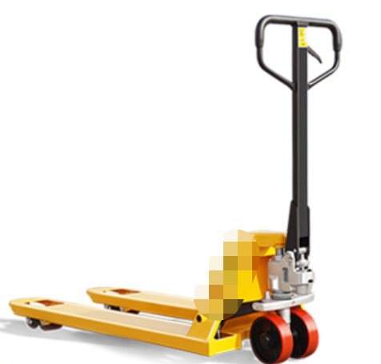 | 辆 | 2
17 | 手推车 | 1.轮式 扶手可折叠。  2.载重100kg以上。  3.外尺寸约为：900mmX600mm。  4.静音加厚轮。  参 考如下：  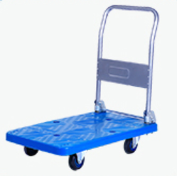 | 辆 | 2
18 | 物流竞赛专用叉车 | 1.最大起升高度：3000mm。  2.最小转弯半径：1950mm。  3.最大起升速度：满载260mm/s，空载420mm/s。  4.最大下降速度：满载≤600mm/s。  5.最大行驶速度（满载/空载）：12km/h/14km/h。  6.最大爬坡能力（满载/空载）：10%/12%。  7.货叉尺寸：920×125×35mm。  8.整车长度：含货叉3033mm，不含货叉2113mm。  9.车架宽度：1080mm。  10.蓄电池容量：460/48(AH/V)。  11.操作方式：座驾。  12.额定起升重量：1600kg。  参 考如下：  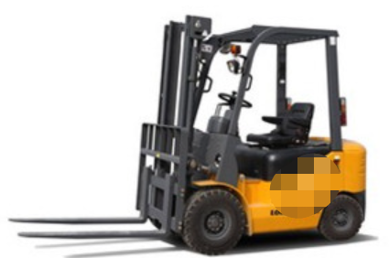 | 台 | 1
19 | 木制托盘 | 标准1200mm*1000mm木制托盘。 | 个 | 30
20 | 仓储笼 | 1.材质：冷轧钢。  2.尺寸：1000*1200*890mm。 | 个 | 2
21 | 纸箱 | 1.外径：190mm*370mm*270mm，80个。  2.外径：285mm*380mm*270mm，80个。  3.外径：320mm*480mm*200mm，80个。  4.外径：380mm*570mm*220mm，80个。  5.外径：350mm*350mm*245mm，80个。  6.外径：380mm*480mm*220mm，80个。  7.外径：300mm*580mm*200mm，80个。 | 批 | 1
22 | 模拟货品 | 带条码的真实产品，货品种类大于12种；例如：矿泉水（瓶装）、卫生纸、方便面（袋装）、饼干、方便面（桶装）、洗衣粉（袋装）、袋装薯片、抽纸、纸杯、可乐（听装）等。 | 批 | 1
23 | 安全帽 | 1.材质：ABS工程塑料。  2.款式：三筋透气型。  3.内里：棉质织物内衬。  4.内衬：四点式内衬插接式调节。 | 个 | 10
24 | 物流货品打包机 | 1.捆扎机类型: 塑料带捆扎机。  2.接头类型: 熔接式。  3.捆扎机结构: 基本型捆扎机。  4.使用方式: 半自动。  5.温控/轮脚: 可调节/可转轮脚。  6.带子宽度: 免调节，适合6mm-15mm。  7.机芯类型: 24V直流双铜芯电机智能机芯。  8.机器款型: 双电机高台。  9.带子厚度: 0.5mm-1.0mm免调节。  参 考如下：  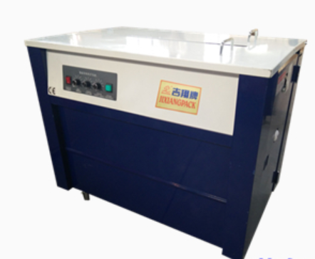 | 台 | 1
25 | 边线杆 | 钢管缠绕红白相间反光膜，底座直径7.5厘米。钢板厚度1.2厘米，钢管高度50厘米。  参 考如下：  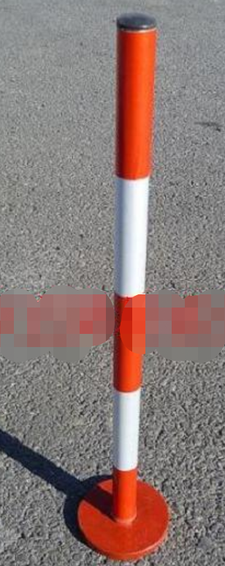 | 个 | 30
26 | 讲课区环境布置 | 1.原木质主席台拆除，搬运，线路整理。  2.讲课区背景墙，采用18MM夹芯板打底，三厘生态板饰面。处理面积90平米。  3.须在投标文件中提供该区域效果图。 | 项 | 1
27 | 叉车入口区改造布置 | 1.拆除原有玻璃窗，约宽度4米，高度3米。拆除墙体，改造成门洞。边框修饰。车辆运行区域隔离防撞钢管布置。  2.定制缓坡，长2m，高0.43m，互通室内外。供叉车进出。  3.定制电动感应卷闸门。  1）开启方式：遥控式&手动式，电动安全感应防护式启停。  2）门页钢板选用426#彩钢板压制而成，门页连接方式为压边式。  3）天梁杆选用Φ50×1.5mm厚热镀锌钢管。  4）飞轮：Φ50×0.22mm。  5）边板：0.28×0.28mm。  6）导槽：铝槽。  7）消声要求：门体双面消声带。  8）锁具：锁具防盗等级不低于A级标准。  9）颜色：米色。  10）透光孔：100×37mm圆边孔，底部300mm高范围不开孔。 | 项 | 1
28 | 叉车作业区防护网改造处理 | 1.定制安全网4套，规格规格:2.15*3.5米/2.15*4.5米。  2.菱形网格，材质：镀锌丝，漆料:环保喷塑，金属网丝径:3.2mm，含有固定配件。 | 项 | 1
29 | 室内地面平整处理 | 1.原地块先做基础整平夯实。  2.石块基础20cm、再垫碎石、沙子。  3.425标高水泥混泥土倒15cm。  4.总处理面积160平米。  5.地面打磨处理。 | 项 | 1
30 | 环氧地坪漆处理 | 采用无溶剂环氧树脂材料对地面进行处理，处理厚度3mm,处理面积240平米。 | 项 | 1
31 | 系统集成服务 | 1.物流实训设备，货品布局设 计及部署，安装调试。  2.实训过程回顾教学系统部署调试，拼接系统安装部署及对接调试。  3.强弱电综合布线。  4.原有音响、功放、监控位置迁移和重置安装。  5.原有环境设施设备与新入场设备系统对接调试，整体集成。  6.须在投标文件中提供根据实地情况和尺寸，设 计的平面布局图。 | 项 | 1
32 | 物流文化设 计 | 1.室内文化设 计  1）室内文化挂图5套，2.5分铝合金框+有机板+底板+高精喷绘,尺寸：宽60*高90cm，包含物流文化设 计、编排、制作及安装。  2）文化墙1面，800mm，无边铝合金框，软膜布油性高清写真喷绘。包含物流文化设 计、编排、制作及安装。  3）玻璃设备隔间，高清写真文化，透明背胶亚膜喷绘，包含物流文化设 计、编排、制作及安装。  2.外走廊文化造型设 计,包含物流文化设 计、编排、制作及安装。  3.功能区域贴字、划线用黄色、黑黄色胶带一批，物流制度牌，PVC，亚克力标识牌一批。  参 考如下：  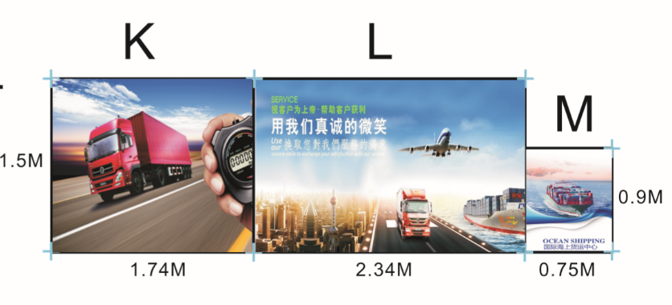  4.实训室室内外文化设 计制作，须匹配物流专业建设和人才培养，统筹工匠精神和素养教育，根据现场情况和校方需求，进行修订完善，直至校方满意为止，再进行制作安装。 | 项 | 1
33 | 讲课区讲台位 | 1.材料：采用先进的强化结构工艺，使教师操作轻便简单，表面静电喷塑处理，防腐防锈耐磨；设 计配合部分豪华木装饰，美观大方、精致优雅。  2.尺寸：外形尺寸：台面尺寸长890×宽760×高1100mm，设备安装尺寸长520×宽530mm。  3.讲台结构：台面推拉式设 计的显示器面盖，可在15-22寸随意变换操作组件，关闭状态下可使用笔记本电脑，可拆装，方便运输、安装,自带12U设备机架，黑白拼色设 计，可定制学校LOGO。  4.讲台锁：整个讲台用一把钥匙或1张卡打开一个锁后便能打开讲台所有的门。  5.地台：可根据学校讲坛高度任意选配地台。  6.安全设 计：讲台边角采用美观的圆弧过渡，具有专业接地保护，防止设备漏电，确保使用安全。  7.安装维护方便性：讲台后面设有专门用于安装和检修用的维修门，设备连线均可以在后面完成。  参 考如下：  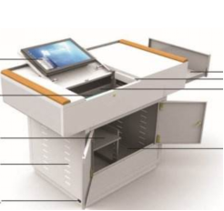 | 项 | 1
34 | 讲课区学生多功能椅 | 1.材质: 金属。  2.类型: 喷塑单扶手+写字板。  3.面料材质: 亚麻布。  4.扶手类型: 固定扶手。  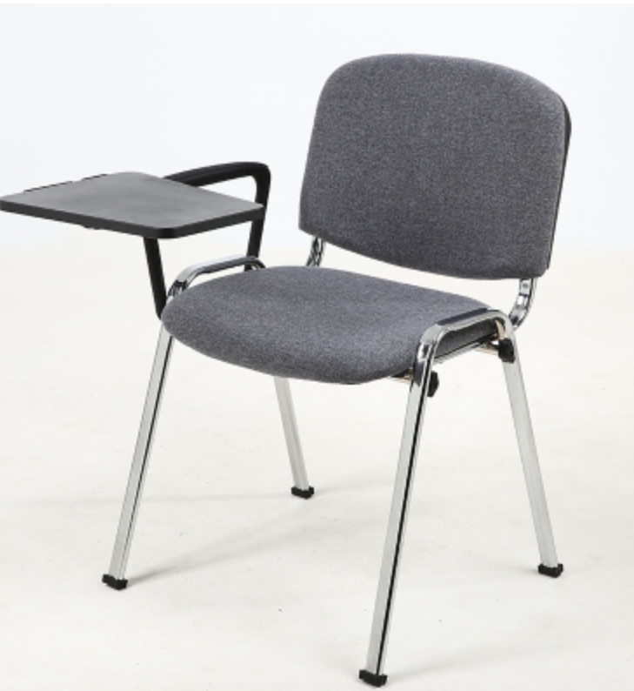 | 个 | 30
35 | 电脑 | 1.CPU：Intel i5。  2.主板：Intel H110 PCI及以上。  3.内存：不低于4G。  4.显卡：集成显卡。  5.硬盘：1T_7200RPM_SATA3，硬盘保护设 计。  6.网卡：集成10/100/1000M以太网卡。  7.显示器：与主机同一品 牌，19.5寸宽屏液晶显示器。  8.支持空硬盘状态、DOS状态、Windows状态多种方式的安装。  9.支持对终端电脑和云终端操作系统（xp\win7\win8\win10）的立即还原和和快照瞬间（3秒内）创建和恢复。  10.支持多块硬盘的保护和数据同传，并且兼容固态硬盘结合机械硬盘的混合模式。  11.支持多系统引导，并可自定义分配不同管理权限和应用的操作系统。  12.支持windows创建多个还原点，并可为每个还原点分配不同网段的IP，满足多种网络环境。  13.可根据不同的教学要求，创建多套教学场景，教师可一键式切换场景,也可以学生本地自主选择，教学场景无需重新分区和重复安装操作系统。  14.可保留现有操作系统的前况下，对本地终端硬盘在windows界面进行重新规划和调整，可增加系统分区，也可以合并分区。 | 台 | 2
36 | 定制拼接显示系统 | 1.液晶拼接单元采用工业级DID FHD_LED全高清55"超窄边液晶面板，亮度≥500cd/㎡，物理拼接缝隙：≤3.5mm。  2.分辨率：1920x1080 Bit，类型：DID FHD-LED，LED背光源，尺寸1213.5mm*684.3mm*65.8mm。  3.支持多种数模接口，支持不少于VGA×1，DVI×1，HDMI×1，CVBS×2，USB×1，In:RS-232,Out:RS-232×2。  4.响应时间：8ms，可视角度：178°，温度0℃－50℃，相对温度10%－90%。  5.液晶拼接屏具有防眩光功能，智能消除漏光，通过浪涌（冲击）抗扰度试验。  6.采用整机设 计，不使用飞线屏，具备完整后壳，无支架要或挡板替代，无任何裸露在外电路线，整体美观大方，符合产品检测规范。  7.液晶拼接屏通过盐雾检测、噪音检测、抗震8级测试。  8.液晶拼接屏具有显示色彩调整技术，使图像画面拥有更丰富的色彩表现，整屏的色彩均匀度达到完美境界，具有防烁伤技术，可有效防止液晶屏被灼伤，能很好的解决静止画面时液晶分子容易被损伤的情况，有效延长液晶屏的使用寿命。  9.液晶拼接屏应具有数字图像采集系统技术、智能多相位滤波图像缩放技术、标准化伽马值色彩校准技术。  10.液晶拼接屏具有智能局部放大功能,可任意选择当前显示画面的某一个区域局部进行图像智能放大，以便于使监控画面更清晰可见，可根据实际需求比例放大显示。  11.液晶拼接屏具有能消除噪点图像增强，HD自适应实现图像信号增益，通过HD自适应图像信号增益技术，能够实现图像真实还原；更加稳定正确地进行图像控制，实现图像真实还原。  12.智能多相位滤波图像缩放功能采用智能多相位滤波算法，根据图像特点自动选择最优的滤波系数，图像接近失量级，缩放效果，保证更多细节，边缘无锯齿以及很好的锐度。  13.具备智能光感护眼功能，采用自然光技术，根据外界的光强（亮暗）来自动调节机器显示亮度，可有效节能和保护视力。  14.支持可扩展多种形式的人屏互动显示操作，采用非接触式控制的方式，以及国际领先算法，能精准、灵敏、稳定的识别手势，实现人屏互动智能显示互动。  15.3D高画质提升功能：开启3D高画质提升功能色彩对比度加强。  16.具有智能自动消残影技术，可防止液晶屏被烁伤，以延长液晶屏的使用寿命。可自动识别输入图像的静止或运动情况，及时发出命令，从而消除静止画面时液晶分子容易被损伤的情况，有效延长液晶屏的使用寿命。  17.支持物流教学课堂互动：课堂问答：课堂上，教师可以从题库中选择或者临时发起一道题目，题目的类型包含：单选题、多选题、判断题、简答题、填空题及其他题型，教师端可随时看到学生的提交情况，对于选择题，教师还可以查看到一道题几个选项分别有多少人选择及选择的人具体是谁。  18.课堂测验：老师可以在讲课的过程中，将之前在备课系统上已经创建好的习题，发放给学生，并设置好时间，作为课堂测验考试。可以根据课堂情况随时终止或者增加考试时间。习题支持多种题型，如单选题、多选题、判断等客观题，也包括简答题、论述题、完形填空等主观题。测验完毕后，可查看所有或每个学生的考试情况，并自动收集、整理测验数据，形成大数据，辅助教师有针对性的教学。  19.投票：针对课堂的任意活动，教师可以向学生发起投票，提高学生的参与度，活跃课堂气氛，投票的类型包括：正确、错误，同意、反对，字母单选，字母多选这四种类型，投票结果可实时呈现。  20.课堂抢答：针对课堂上的某一问题，实现学生参与抢答，教师可以看到所有学生的抢答情况，并可按排名选择某位学生回答问题，每一次抢答都可以累积相应积分。  21.随机选人：为活跃课堂气氛，教师可随时发起随机选人，由被选中的学生回答教师所提出的问题，同时根据学生的回答情况，教师可作出继续选人或是停止选人的操作。  22.网盘：教师可以事先将资料存入网盘中，在课堂上随意调取，发放给班级学生进行课堂学习。 | 台 | 4
37 | ◆物流仿真课程资源显示控制解码器（核心产品） | 1.系统管理软件平台基于Windows /IOS系统平台下的各种应用，采用专业的智慧型控制软件，无需数据库支持、安装数据库引擎，方便维护、备份等系统管理，人性化操作界面，易懂、易操作。  2.控制软件以拖拉方式进行拼接、信号切换等常用操作，将用户执行步骤降到最低，方便现场紧急情况下的迅速响应。  3.控制软件可以通过RJ485通讯接口与各个拼接单元进行通讯，可对任意一个显示单元进行控制，调整单元的各种参数，并能自动参数保存。  4.通过智能控制软件对每一个输入通道进行个性化的标注，让用户使用更加一目了然、方便快捷。  5.控制软件可以根据用户的预案配置方案定时的加载情景模式，实现了无人操作情况下软件的自动监控。  6.根据用户个性化需求，可对设备联控集成提供专业的软件定制服务；也可根据需求提供协议开放，并对控制器协议相关问题提供全方位的专业技术支持。  7.满足4路HDMI信号输入9路HDMI信号输出。  8.系统支持对每路摄像头输入信号可进行色彩校正处理，包括对比度、不透明度、亮度、伽马值、相似度等均可做调整。  9.系统支持屏幕录制，电子白板，实物展台，Office办公插件，视频剪辑等功能于一体，方便老师能够快速地进行微课视频制作。  10.系统需支持多层媒体之间的自由叠加，并可通过移动鼠标对媒体层进行窗口大小缩放，位置任意调整。媒体叠加的数量不受限制，可通过调整不同媒体显示的优先级位置进行不同的组合显示，可设置媒体层文件为显示或隐藏；支持通过操作鼠标中键滚轮实现对预览框中的指 定媒体层素材进行实时放大和缩小。支持对每一个媒体层文件进行重命名操作。  11.系统支持多种类型的课件导入，支持图片、视频、音频、教师电脑画面、高拍仪、摄像头等。支持对每一个图片、视频等素材进行实时抠像及裁切处理。  12.系统配套字幕编写叠加功能，可配合微课视频内容，编写相对应的字幕添加在屏幕下方，可以选择不同的字体，颜色。字幕可以添加在屏幕中的任意位置，可以直接通过鼠标进行字幕位置的拖拽和大小的调整。  13.系统支持两种字幕显示方式：横排和竖排，支持一键切换显示。  14.系统必须提供画笔功能，无需外接其他设备，通过操作鼠标即可在画面预览区域的任意位置进行绘画、划线、圈重点等操作；提供画笔粗细可选，画笔的颜色可选。通过画笔功能绘画的内容，可通过本地录制功能录制到最终合成画面。画笔内容可撤销。  15.系统采用H.264压缩编码，同时提供硬编码CPU可选，支持flv、mkv、MP4、等多种格式录制；可自由设定录制文件的视频帧率、分辨率、比特率等参数值；视频帧率最高可达30帧/秒。  16.系统内置调音台功能，实时显示音频输入信号强度，并可在软件界面实时调整音量值大小；支持44.1/48KHZ音频采样率选择。  17.系统必须提供提词功能，可在系统软件界面中直接打开同品 牌提词软件，并可加载本地硬盘中的.txt文稿内容，根据排版顺序逐条显示于合成画面前。支持在使用过程中根据需要使用鼠标实时调整字幕条在屏幕所处位置，并通过鼠标实现字幕放大/缩小，以及前后条提词字幕的切换操作。提词功能所加载的字幕不显示在最终录制下来的视频画面中。  18.系统支持授课模式预设功能，教师可以根据视频制作需求，预先设置不同的视频制作环境，并保存。录制过程中支持各授课模式之间任意切换，并可以选择淡入淡出、硬切、左/右/上/下滑动、左/右/上/下平推等至少10种不同切换转场特效；预设授课模式数量无限制，可任意添加。  19.系统须预置至少10个不同类型模板供教师选择使用。预置模板需包括教师常用的PPT模式、高拍仪模式、双分屏/三分屏/四分屏等模式，每个模板均需提供片头、片尾、虚拟背景等素材。教师可更改模板设置，并重新保存；或者新建授课模式添加为新的模板。  20.系统支持对各输入媒体层进行编辑功能，可以进行比例大小等编辑，位置对齐方式边界框类型选择，边界框大小，上下左右方向进行调整大小。  21.系统内置快速编辑软件，可对录制在本地硬盘上的多媒体素材进行剪辑、特效化处理等操作；支持文本、旋转、晕影、模糊、裁剪等至少5种特效方式；支持创建至少3个视频和音频轨道；支持在快速编辑模块中实时添加及编辑文本内容；支持时间轴位置的随意调整，并可以脱离编辑模块后独立操作。快速编辑软件可在系统软件界面中直接打开。  22.系统支持流媒体推送功能，支持RTMP协议，可将合成信号实时推送到流媒体服务器进行直播；直播视频码率实时可调，支持X264及硬件CPU两种编码方式；直播音频比特率从32到320实时可选。  23.系统提供电子观影券功能，不需要通过任何本地资源服务器，即可将每个制作完成的视频作品一键上传到厂家互联网公有云平台（在互联网联网条件下），并自动生成1张电子观影券，用户通过扫描电子观影券即可在移动端设备（如手机、PAD等）上观看每个作品展示，并对作品进行点评、投票、分享等。  24.系统提供虚拟摄像头功能，支持通过QQ、SKYPE等常用第三方社交工具进行视频直播。要求在系统本机上的QQ、SKYPE进行视频输入源选择时可直接选择调用本系统的实时合成信号，并将此视频信号通过QQ等实现与其他单人或多人之间的实时直播。  25.系统提供分屏输出功能，可将合成画面实时输出到大屏、监视器等其他显示设备。  26.系统必须提供两种界面操作模式，全屏编辑模式和迷你操作模式，全屏编辑模式需根据显示器分辨率大小，自动铺满屏幕显示，最高可达1920*1080全高清显示；迷你操作模式至少支持4：3、16:9两种宽高比，至少可支持切换成480 x 270、480 x 360、640x360、640 x 480、720x405、720x540等几种类型窗口分辨率大小进行显示；两种操作模式可在系统软件界面进行一键切换。  27.系统在迷你操作模式窗口界面下（迷你操作模式的窗口分辨率最大不超过720x540，便于教师在此模式下进行其他应用程序的同步操作），提供常用功能按钮，亦可支持（1）开始/停止录制，查看录制时间及录制文件大小；（2）打开录制文件夹；（3）开启系统自带提词器软件；（4）开启/关闭直播功能；（5）多个授课模式切换；（6）新建/删除授课模式；（7）不同授课模式的位置调整等功能的操作。  28.系统必须提供软件在线检测升级功能，联网状态下每次开启软件即可检测是否有新版本可供升级，确保用户可以享受无限制在线实时更新，并获取新版本的功能。  29.系统支持屏幕捕捉、应用程序窗口（如office窗口，画图程序，浏览器等）捕捉、实时视频信号捕捉，并可进行分类命名各类信号输入。  30.支持USB摄像头信号的实时接入，可同时接入至少4路信号（接入最大数量取决于主机USB接口数量）；可设置每路视频输入信号的分辨率、帧率、视频格式、YUV颜色空间、颜色范围等参数值。  31.系统支持对每路视频输入信号和每路添加的素材（包括图片、视频）进行抠像处理，支持不少于蓝、绿、红等三种颜色进行抠像，并可调整抠像参数值，包括相似度、平滑度、色溢等。  32.系统提供输入裁切功能，可实时调整输入信号的显示范围，去除红/蓝/绿背景以外的区域；亦可任意调整背景图片/视频素材的显示范围。 | 台 | 1

三、商务条件（以“★”标示的内容为不允许负偏离的实质性要求）
包：1
1、交付地点：福建省福州市仓山区闽江大道318号
2、交付时间：合同签订后 (30 ) 天内交货
3、交付条件：货到安装，验收合格
4、是否收取履约保证金：否
5、是否邀请投标人参与验收：否
6、验收方式数据表格
验收期次 | 验收期次说明
1 | 按招标文件执行
7、支付方式数据表格
支付期次 | 支付比例(%) | 支付期次说明
1 | 50 | 合同签订后现金支付合同金额的50%预付款
2 | 45 | 验收合格、收到全额发票并收到业主款项后现金支付合同金额的45%。
3 | 5 | 验收合格一年后且收到业主款项后现金支付余款5%。
8、安装和调试
8.1中标人应负责将货物检验合格后，免费送至用户指 定地点，提供货物的免费安装，安装调试费及设备运输费均由中标人承担。
8.2中标人负责组织专业技术人员进行安装调试，用户应提供必须的基本条件和专人配合，保证各项安装工作的顺利进行。
8.3安装调试到位后的货物由中标人及用户共同进行质量验收签字。
8.4货物验收合格后，中标人应对用户的使用人员进行必要的使用操作指导后，交付买方使用。
8.5货物验收前，中标人须提供完整的技术资料(包括说明书、用户手册、出厂明细表或装箱单、制造厂质量合格证书及其他相关文件资料)。
8.6中标人向用户提供安装和维修所需的工具及清单和中文说明书，其费用包括在报价价格内。
8.7中标人在用户安装现场进行最终验收所发生的一切费用均由中标人承担(并计入报价内)。
9、验收
9.1验收标准
投标人所提供的设备必须是制造厂家生产的崭新的未开箱的原包装设备。所有设备按厂家设备验收标准（符合国家或行业或地方标准）、招标文件、投标文件等有关内容进行验收。投标人提供设备的制造标准及技术规范等有关资料必须符合中国相应有关标准、规范要求。
9.2验收程序和方法
9.2.1出厂检验
中标人在设备出厂前，应按设备技术标准规定的检验项目和检验方法进行全面检验，中标人应随同货物出具供货证明、产地证书、出厂检验报告和设备质量合格证等。结果必须符合第2.1款验收标准要求。
9.2.2中标人自检
设备在安装地安装完毕后，要求中标人对所有设备的性能进行自检，检验结果必须符合招标文件技术要求以及合同中相关条款，同时向采购人提供自检记录。
9.2.3验收与最终验收
中标人自检后，中标人与采购人一同按招标文件以及合同相关条款要求对设备进行验收，验收结果应符合采购人使用要求。
安装完毕后，中标人需派有设备调试经验的技术人员对设备进行调试，按验收指标逐项测试，直至全部达到要求。设备安装调试的费用由中标人承担。
9.3验收所发生的一切费用均由中标人承担。
10、售 后服务要求
10.1质量保证期：本次供货自验收合格后提供1年免费保修，免费保修期自最终验收签名之日起计算。保修期内非因操作不当造成需要更换的零配件及产品由乙方负责包修、包换。保修期结束后，乙方仍负责提供终身服务。
10.2保修期内：质量保修期内若产品在运行中出现质量问题，乙方在接到甲方故障通知后2小时内委派专业技术人员到现场免费提供咨询、维修和更换零部件等服务，并及时填写维修报告(包括故障原因、处理情况及采购人意见等)报甲方备案，若24小时内无法排除故障，则提供同 档次备用产品供甲方使用。其中发生的一切费用由乙方承担。质量保修期内，非因操作不当造成要更换的零配件及产品由乙方负责包修、包换。质量保修期内乙方对产品进行不定期的巡查检修。
10.3保修期外：保修期结束后，乙方有责任(或在货物使用地区指 定有能力的代 理人)对货物在必要时进行定期维护和修理，可合理收取维修成本费。
10.4投标人应响应本次采购服务要求并在投标文件中提供详细具体的售 后服务条件及保证，也可视自身能力在投标文件中提供更优、更合理的售 后服务承诺。

四、其他事项
1、除招标文件另有规定外，若出现有关法律、法规和规章有强制性规定但招标文件未列明的情形，则投标人应按照有关法律、法规和规章强制性规定执行。
2、其他：

第四章 响应件格式

封面：

采购货物项目
响应文件

项目名称：
项目编号：
合同包：

供应商名称：
日期

目录
1、报价一览表
2、分项报价表
3、资格证明文件
3-1单位负责人授权书
3-2营业执照等证明文件
4、技术要求响应表
5、商务条件响应表
6、要求作为响应文件组成部分的其他材料（若有）

一、投标函
致：
兹收到贵单位关于（填写“项目名称”）项目（招标编号： ）的投标邀请，本投标人代表（填写“全名”）已获得我方正式授权并代表投标人（填写“全称”）参加投标，并提交招标文件规定份数的投标文件正本和副本。我方提交的全部投标文件均由下述部分组成：
（1）投标函
（2）报价一览表
（3）分项报价表
（4）投标人的资格及资信证明文件
（5）技术及商务要求响应表
（6）售后服务承诺函
根据本函，本投标人代表宣布我方保证遵守招标文件的全部规定，同时：
1、确认：
1.1所投合同包的投标报价详见“报价一览表”及“分项报价表”。
1.2我方已详细审查全部招标文件[包括但不限于：有关附件（若有）、澄清或修改（若有）等]，并自行承担因对全部招标文件理解不正确或误解而产生的相应后果和责任。
2、承诺及声明：
2.1我方具备招标文件第一章载明的“投标人的资格要求”且符合招标文件载明的“投标人”之规定，否则投标无效。
2.2我方提交的投标文件各组成部分的全部内容及资料是不可割离且真实、有效、准确、完整和不具有任何误导性的，否则产生不利后果由我方承担责任。
2.3投标有效期：按照招标文件规定执行，并在招标文件第二章载明的期限内保持有效。
2.4若中标，将按照招标文件、我方投标文件及政府采购合同履行责任和义务。
2.5若贵单位要求，我方同意提供与本项目投标有关的一切资料、数据或文件，并完全理解贵单位不一定要接受最低的投标报价或收到的任何投标。
2.6与本投标有关的一切正式往来通讯信息
通信地址： 邮编：
联系方法：（包括但不限于：联系人、联系电话、手机、传真、电子邮箱等）

投标人：（全称并加盖单位公章）
投标人代表签字：
日期： 年 月 日

二、报价表

项目编号：
货币单位：人民币元
合同包 | 品目号 | 采购标的 | 品牌及具体型号 | 生产  产地 | 单价  （现场） | 数量 | 总价  （现场） | 备注
* | *-1
…
★注意：
1、供应商若未按照此格式填写详细分项报价；此外，若货物为节能清单产品，则本表所填品牌应与节能清单所列品牌名称一致。
2、若询价通知书要求供应商对“备品备件价格、专用工具价格、技术服务费、安装调试费、检验培训费、运输费、保险费、税收”等进行报价的，请在本表的“备注”栏中填写。

供应商：（全称并加盖单位公章）
供应商代表签字：
日期：年月日

三、资格证明文件

3-1单位负责人授权书（若有）

致：
我方的单位负责人（填写“单位负责人全名”）授权（填写“投标人代表全名”）为投标人代表，代表我方参加（填写“项目名称”）项目（招标编号： ）的投标，全权代表我方处理投标过程的一切事宜，包括但不限于：投标、参加开标、谈判、澄清、签约等。投标人代表在投标过程中所签署的一切文件和处理与之有关的一切事务，我方均予以认可并对此承担责任。
投标人代表无转委权。特此授权。
（以下无正文）

单位负责人： 身份证号： 手机：
投标人代表： 身份证号： 手机：

授权方
投标人：（全称并加盖单位公章）
单位负责人签字或盖章：

接受授权方
投标人代表签字：

签署日期： 年 月 日

附：单位负责人、投标人代表的身份证正反面复印件

要求：真实有效且内容完整、清晰、整洁。

3-2营业执照等证明文件
致：
（）供应商为法人（包括企业、事业单位和社会团体）的
现附上由（填写“签发机关全称”）签发的我方统一社会信用代码（请填写法人的具体证照名称）复印件，该证明材料真实有效，否则我方负全部责任。
（）供应商为非法人（包括其他组织、自然人）的
□现附上由（填写“签发机关全称”）签发的我方（请填写非自然人的非法人的具体证照名称）复印件，该证明材料真实有效，否则我方负全部责任。
□现附上由（填写“签发机关全称”）签发的我方（请填写自然人的身份证件名称）复印件，该证明材料真实有效，否则我方负全部责任。

供应商：（全称并加盖单位公章）
供应商代表签字：
日期：年月日

四、技术要求响应表
项目编号：
合同包 | 品目号 | 询价通知书要求 | 响应文件应答 | 是否偏离及说明
* | *-1
* | …
…
★注意：
1、供应商应在“询价通知书要求”“响应文件应答”中按询价通知书第四章的内容逐项详细对应应答。
2、对询价通知书关于“大于（或小于）等于”等某个区间值范围内的内容，报价响应应填写具体的数值。
3“是否偏离及说明”项下应按下列规定填写：优于的，填写“正偏离”；符合的，填写“无偏离”；低于的，填写“负偏离”。
4、若需要说明的内容因询价通知书中的格式特殊或需特殊表达的，可另页应答。

供应商：（全称并加盖单位公章）
供应商代表签字：
日期：年月日

五、商务条件响应表

项目编号：
合同包 | 品目号 | 询价通知书要求 | 响应文件应答 | 是否偏离及说明
* | *-1
* | …
…
★注意：
1、供应商应在“询价通知书要求”“响应文件应答”中按询价通知书第四章的内容逐项详细对应应答。
2、对询价通知书关于“大于（或小于）等于”等某个区间值范围内的内容，报价响应应填写具体的数值。
3“是否偏离及说明”项下应按下列规定填写：优于的，填写“正偏离”；符合的，填写“无偏离”；低于的，填写“负偏离”。
4、若需要说明的内容因询价通知书中的格式特殊或需特殊表达的，可另页应答。

供应商：（全称并加盖单位公章）
供应商代表签字：
日期：年月日

六、售后服务承诺函
致：

本次项目若我司中标，我司承诺按如下要求提供售后服务：
一、【按不低于业主要求我司提供的售后服务标准列出】
二、中标后按要求向贵司提供项目所需相关佐证材料。

供应商代表：（签字）
供应商名称：（全称并加盖公章）
日期： 年 月 日

六、提供佐证材料的承诺函
致：

本次项目若我司中标，我司承诺按要求在8月16日前提供所有的佐证材料，并承诺所有材料真实有效。

供应商代表：（签字）
供应商名称：（全称并加盖公章）
日期： 年 月 日

